Лабораторная работа №1

Имитационное моделирование

Серёгина Ирина Андреевна

Содержание

# 1 Цель работы

Приобретение навыков моделирования сетей передачи данных с помощью средства имитационного моделирования NS-2, а также анализ полученных результатов моделирования.

# 2 Задание

1. Создание шаблона сценария для NS-2.
2. Пример топологии сети, состоящей из двух узлов и одного соединения.
3. Пример усложненной топологии сети.
4. Пример кольцевой топологии сети.
5. Упражнение.

# 3 Выполнение лабораторной работы

1. Создание шаблона сценария для NS-2.

Создаю директорию mip, где буду выполнять лабораторные работы. В ней создаю директорию lab-ns, а в ней файл shablon.tcl (рис. 1).

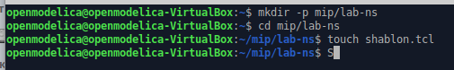

Рис. 1: Создаю директорию и файл

После этого открываю файл shablon.tcl на редактирование и создаю симулятор. Затем создадим переменную nf и укажем, что требуется открыть на запись nam-файл для регистрации выходных результатов моделирования. Вторая строка даёт команду симулятору записывать все данные о динамике модели в файл out.nam. Далее создадим переменную f и откроем на запись файл трассировки для регистрации всех событий модели. После этого добавим процедуру finish, которая закрывает файлы трассировки и запускает nam. С помощью команды at указываем планировщику событий, что процедуру finish следует запустить через 5 с после начала моделирования, после чего запустить симулятор ns. (рис. 2).

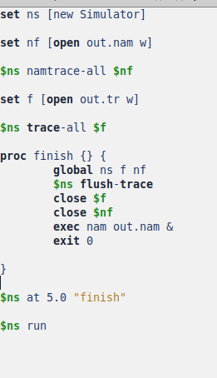

Рис. 2: Содержание файла shablon.tcl

Сохранив изменения в отредактированном файле shablon.tcl и закрыв его, можно запустить симулятор командой ns shablon.tcl, при этом на экране появится сообщение типа nam: empty trace file out.nam поскольку ещё не определены никакие объекты и действия. По этой же причине наша область моделирования будет пустой (рис. 3).

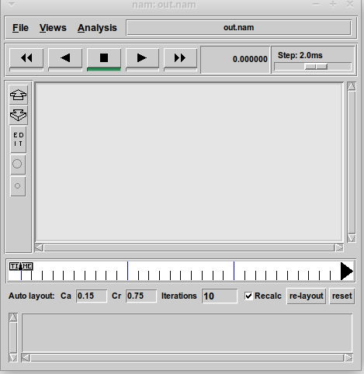

Рис. 3: Пустая область моделирования

1. Простой пример описания топологии сети, состоящей из двух узлов и одного соединения

Постановка задачи. Требуется смоделировать сеть передачи данных, состоящую из двух узлов, соединённых дуплексной линией связи с полосой пропускания 2 Мб/с и задержкой 10 мс, очередью с обслуживанием типа DropTail. От одного узла к другому по протоколу UDP осуществляется передача пакетов, размером 500 байт, с постоянной скоростью 200 пакетов в секунду.

Для начала я копирую содержимое файла shablon.tcl в файл example1.tcl и в дальнейшем все изменения буду вставлять перед строчкой $ns at 5.0 “finish” (рис. 4).

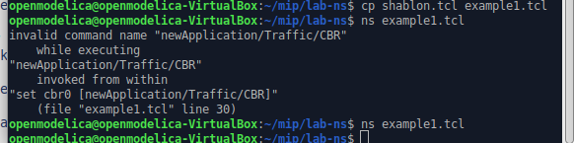

Рис. 4: Создание нового файла

Создадим агенты для генерации и приёма трафика. Создаётся агент UDP и присоединяется к узлу n0. В узле агент сам не может генерировать трафик, он лишь реализует протоколы и алгоритмы транспортного уровня. Поэтому к агенту присоединяется приложение. В данном случае — это источник с постоянной скоростью (Constant Bit Rate, CBR), который каждые 5 мс посылает пакет R = 500 байт. Таким образом, скорость источника: R = 500 · 8/0, 005 = 800000 бит/с. Далее создадим Null-агент, который работает как приёмник трафика, и прикрепим его к узлу n1. Соединим агенты между собой. Для запуска и остановки приложения CBR добавляются at-события в планировщик событий (перед командой $ns at 5.0 “finish”) (рис. 5).

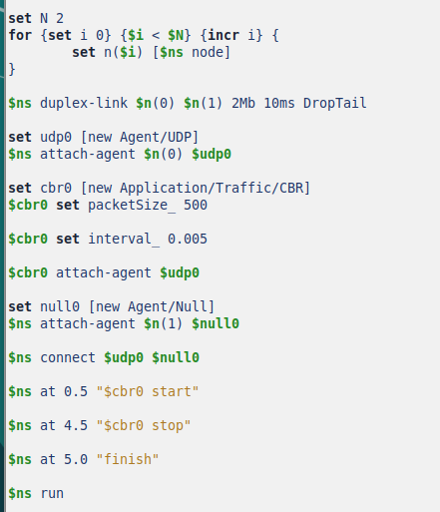

Рис. 5: Содержимое файла example1.tcl

Сохранив изменения в отредактированном файле и запустив симулятор получим в качестве результата запуск аниматора nam в фоновом режиме. При нажатии на кнопку play в окне nam через 0.5 секунды из узла 0 данные начнут поступать к узлу 1. Это процесс можно замедлить, выбирая шаг отображения в nam. Можно осуществлять наблюдение за отдельным пакетом, щёлкнув по нему в окне nam, а щёлкнув по соединению, можно получить о нем некоторую информацию. (рис. 6).

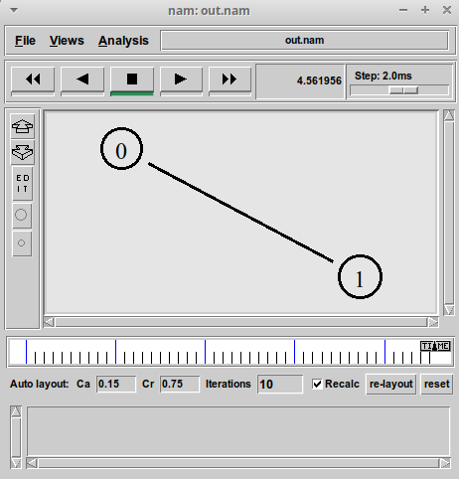

Рис. 6: Визуализация простой модели сети с помощью nam

1. Пример с усложненной топологией сети

Описание моделируемой сети : – сеть состоит из 4 узлов (n0, n1, n2, n3); – между узлами n0 и n2, n1 и n2 установлено дуплексное соединение с пропускной способностью 2 Мбит/с и задержкой 10 мс; – между узлами n2 и n3 установлено дуплексное соединение с пропускной способ- ностью 1,7 Мбит/с и задержкой 20 мс; – каждый узел использует очередь с дисциплиной DropTail для накопления пакетов, максимальный размер которой составляет 10; – TCP-источник на узле n0 подключается к TCP-приёмнику на узле n3 (по-умолчанию, максимальный размер пакета, который TCP-агент может генери- ровать, равняется 1KByte) – TCP-приёмник генерирует и отправляет ACK пакеты отправителю и откидывает полученные пакеты; – UDP-агент, который подсоединён к узлу n1, подключён к null-агенту на узле n3 (null-агент просто откидывает пакеты); – генераторы трафика ftp и cbr прикреплены к TCP и UDP агентам соответственно; – генератор cbr генерирует пакеты размером 1 Кбайт со скоростью 1 Мбит/с; – работа cbr начинается в 0,1 секунду и прекращается в 4,5 секунды, а ftp начинает работать в 1,0 секунду и прекращает в 4,0 секунды.

Скопируем содержимое созданного шаблона в новый файл cp shablon.tcl example2.tcl и откроем example2.tcl на редактирование (рис. 7).

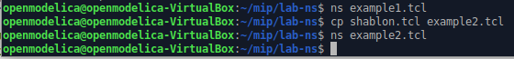

Рис. 7: Создание нового файла

Создадим 4 узла и 3 дуплексных соединения с указанием направления (рис. 8).

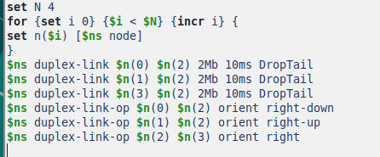

Рис. 8: Содержимое файла example2.tcl

Создадим агент UDP с прикреплённым к нему источником CBR и агент TCP с прикреплённым к нему приложением FTP (рис. 9).

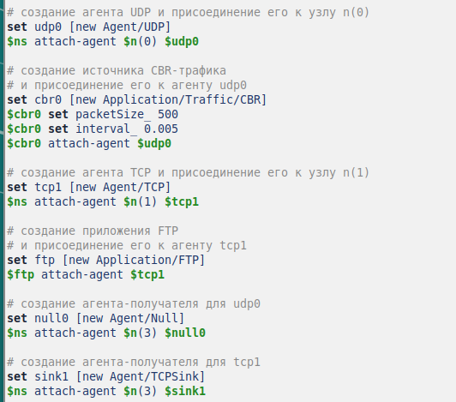

Рис. 9: Содержимое файла example2.tcl

Создадим агенты-получатели, соединим агенты udp0 и tcp1 и их получателей, зададим описание цвета каждого потока, отслеживание событий в очереди, наложим ограничения на размер очереди и добавим at-события (рис. 10).

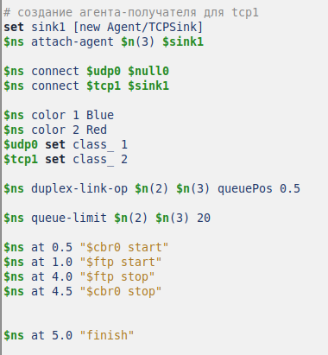

Рис. 10: Содержимое файла example2.tcl

Сохранив изменения в отредактированном файле и запустив симулятор, получим анимированный результат моделирования. При запуске скрипта можно заметить, что по соединениям между узлами n(0)–n(2) и n(1)–n(2) к узлу n(2) передаётся данных больше, чем способно передаваться по соединению от узла n(2) к узлу n(3). Действительно, мы передаём 200 пакетов в секунду от каждого источника данных в узлах n(0) и n(1), а каждый пакет имеет размер 500 байт. Таким образом, полоса каждого соединения 0, 8 Mb, а суммарная — 1, 6 Mb. Но соединение n(2)–n(3) имеет полосу лишь 1 Mb. Следовательно, часть пакетов должна теряться. В окне аниматора можно видеть пакеты в очереди, а также те пакеты, которые отбрасываются при переполнении (рис. 11).

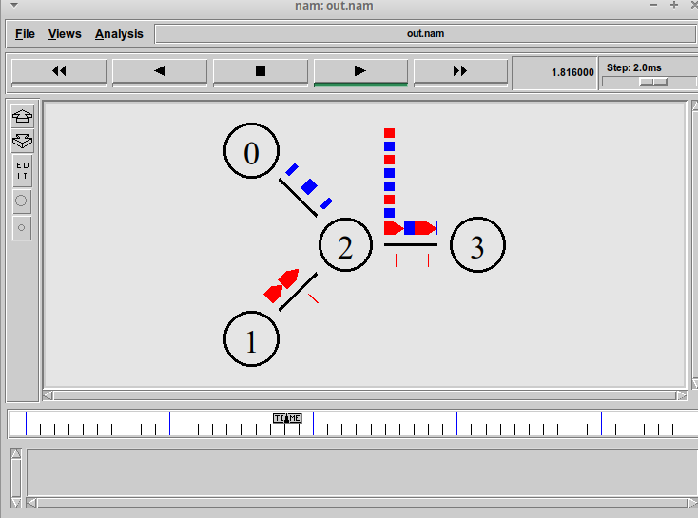

Рис. 11: Визуализация усложненной топологии сети

1. Пример с кольцевой топологией сети

Постановка задачи. Требуется построить модель передачи данных по сети с кольцевой топологией и динамической маршрутизацией пакетов: – сеть состоит из 7 узлов, соединённых в кольцо; – данные передаются от узла n(0) к узлу n(3) по кратчайшему пути; – с 1 по 2 секунду модельного времени происходит разрыв соединения между узлами n(1) и n(2); – при разрыве соединения маршрут передачи данных должен измениться на резервный.

Cкопируем содержимое созданного шаблона в новый файл и откроем example3.tcl на редактирование (рис. 12).

Создание нового файла

Рис. 12: Создание нового файла

Опишем топологию моделируемой сети, далее соединим узлы так, чтобы создать круговую топологию. Каждый узел, за исключением последнего, соединяется со следующим, последний соединяется с первым. Для этого в цикле использован оператор %, означающий остаток от деления нацело. Зададим передачу данных от узла n(0) к узлу n(3). Данные передаются по кратчайшему маршруту от узла n(0) к узлу n(3), через узлы n(1) и n(2) ( Добавим команду разрыва соединения между узлами n(1) и n(2) на время в одну секунду, а также время начала и окончания передачи данных. (рис. 13).

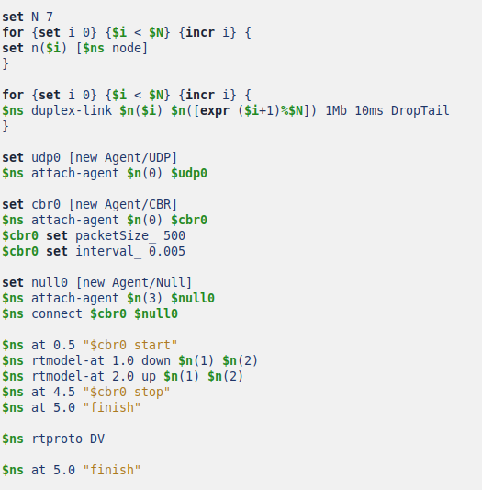

Рис. 13: Содержимое файла example3.tcl

Передача данных при кольцевой топологии сети в случае разрыва соединения представлена на рисунке ниже (рис. 14).

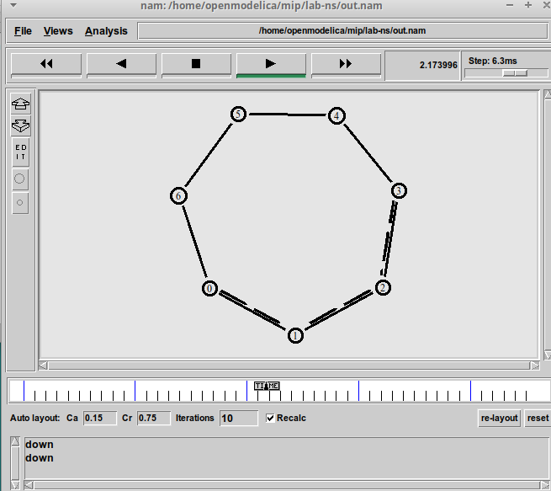

Рис. 14: Визуализация кольцевой топологии сети

1. Выполнение упражнения

Необходимо внести следующие изменения в реализацию кольцевой топологии сети: – передача данных должна осуществляться от узла n(0) до узла n(5) по кратчайшему пути в течение 5 секунд модельного времени; – передача данных должна идти по протоколу TCP (тип Newreno), на принимающей стороне используется TCPSink-объект типа DelAck; поверх TCP работает протокол FTP с 0,5 до 4,5 секунд модельного времени; – с 1 по 2 секунду модельного времени происходит разрыв соединения между узлами n(0) и n(1); – при разрыве соединения маршрут передачи данных должен измениться на резервный, после восстановления соединения пакеты снова должны пойти по кратчайшему пути.

Для начала я скопировал содержимое файла example3.tcl в новый файл example4.tcl и открыла его для редактирования (рис. 15).

Создание нового файла

Рис. 15: Создание нового файла

После этого поменяла файл таким образом, что данная модели соответствовала всем требованиям. указанным выше (рис. 16).

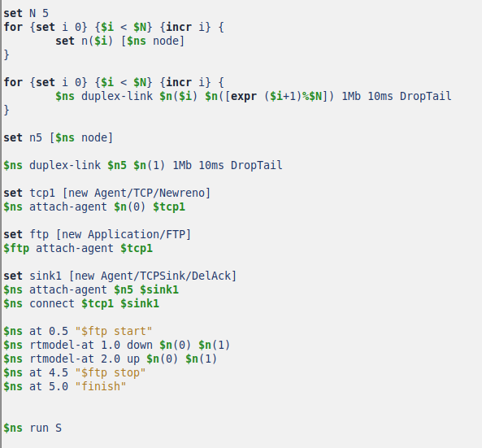

Рис. 16: Содержимое файла example4.tcl

Построенная модель соответствует требованиям и выглядит так же, как и требовалось в инструкции (рис. 17).

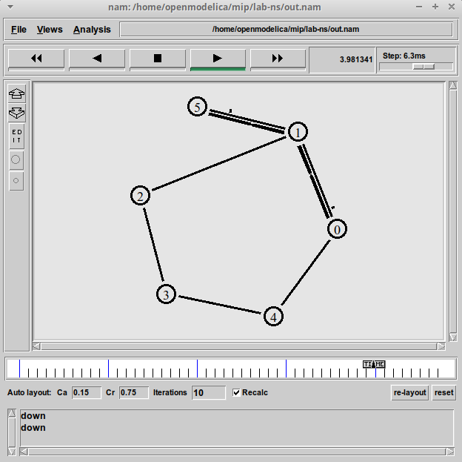

Рис. 17: Визуализация модели, построенной по заданным требованиям

# 4 Выводы

Я приобрела навыки моделирования сетей передачи данных с помощью средства имитационного моделирования NS-2, а также навыки анализа полученных результатов моделирования.